3. a in 3. b: ANGLEŠČINA
- V zvezek zapiši naslov LIKE, DON'T LIKE. Nariši tri primere hrane ali pijače, ki jo imaš rad in 3 primere hrane ali pijače, ki je ne maraš. Ob slike nato zapiši povedi.
Primer:
I like pizza.
I don't like peas.

- Preberi pesem na spodnji sliki.
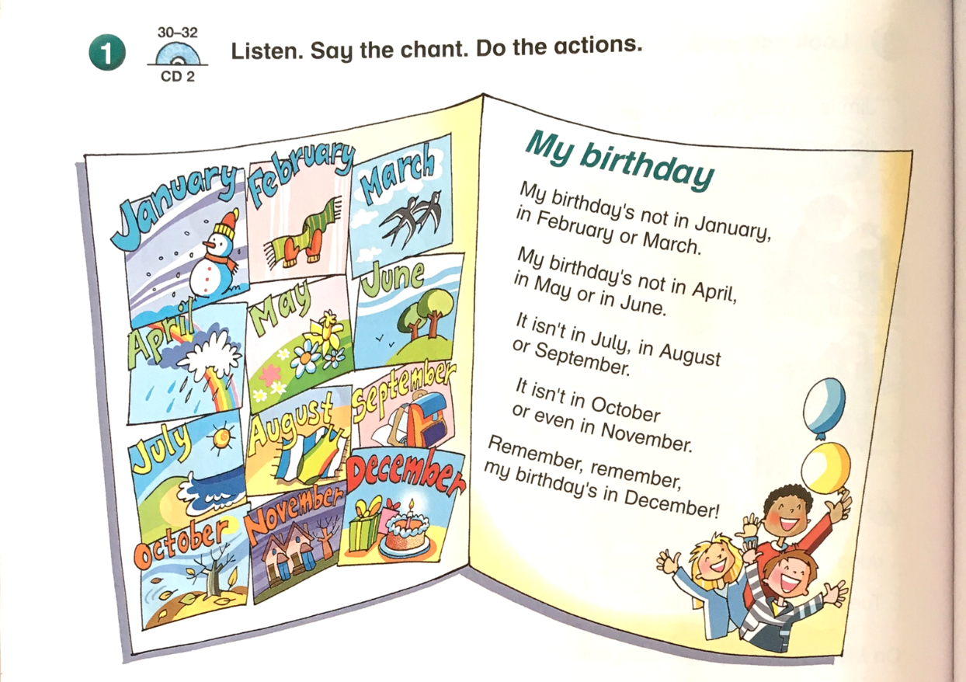
Poslušaj pesem o mesecih na youtubu. Večkrat jo ponovi in vadi izgovorjavo mesecev.
https://www.youtube.com/watch?v=Fe9bnYRzFvk
Zapiši v zvezek:
MONTHS
JANUARY
FEBRUARY
MARCH
APRIL
MAY
JUNE
JULY
AUGUST
SEPTEMBER
OCTOBER
NOVEMBER
DECEMBER
Zraven vsakega meseca nariši nekaj, kar te spomni na ta mesec (na primer: marec – zvončki, julij – sonce in morje …).

